|  |  |
| --- | --- |
| wordml://75.png | wordml://76.png |

|  |  |
| --- | --- |
| Imię i nazwisko studenta: Maciej Polak  Nr albumu: 131600  Studia pierwszego stopnia  Forma studiów: niestacjonarne  Kierunek studiów: Informatyka  Specjalność/profil: - | Imię i nazwisko studenta: Kamil Gołąbek  Nr albumu: 147063  Studia pierwszego stopnia  Forma studiów: niestacjonarne  Kierunek studiów: Informatyka  Specjalność/profil: - |
| Imię i nazwisko studenta: Sławomir Cesarz  Nr albumu: 100965  Studia pierwszego stopnia  Forma studiów: niestacjonarne  Kierunek studiów: Informatyka  Specjalność/profil: - |  |

**PRACA DYPLOMOWA INŻYNIERSKA**

Tytuł pracy w języku polskim: Wirtualny przewodnik turystyczny

Tytuł pracy w języku angielskim: Virtual tourist guide

|  |  |  |
| --- | --- | --- |
|  | Potwierdzenie przyjęcia pracy | |
|  | Opiekun pracy  *podpis* | Kierownik Katedry/Zakładu  *podpis* |
|  | dr inż. Julian Szymański |  |

*Data oddania pracy do dziekanatu:*

TU WSTAWIĆ INDYWIDUALNE OŚWIADCZENIE GENEROWANE Z MOJA PG

**STRESZCZENIE**

Podział Prac:

|  |  |
| --- | --- |
| Kamil Gołąbek | Zebranie wymagań, projektowanie funkcjonalności, diagram struktury bazy danych, implementacja backend. |
| Sławomir Cesarz | Zebranie wymagań, projektowanie funkcjonalności, implementacja frontend. |
| Maciej Polak | Zebranie wymagań, projektowanie funkcjonalności, diagram przypadków użycia, dokumentacja. |

Celem pracy jest stworzenie serwisu internetowego, w którym użytkownicy mają możliwość dzielenia się informacjami i opiniami na temat odwiedzonych miejsc z innymi użytkownikami. Treść aplikacji tworzą podróżnicy, dodając do wirtualnej mapy miejsca lub wydarzenia, które warto odwiedzić.

W skład aplikacji wchodzi wirtualna mapa, forum, panel administracyjny oraz wyszukiwarka.

Słowa kluczowe:

open source, programowanie, baza danych, framework, aplikacje internetowe.

Dziedzina nauki i techniki, zgodnie z wymogami OECD:

Nauki przyrodnicze, Nauki o komputerach i informatyka.

**ABSTRACT**

Division of labor:

|  |  |
| --- | --- |
| Kamil Gołąbek | Requirements analysis, functionality design, database schema diagram, backend implementation. |
| Sławomir Cesarz | Requirements analysis, functionality design, frontend implementation. |
| Maciej Polak | Requirements analysis, functionality design, use case diagram, backend implementation. |

The goal of this thesis is to develop a web application, where users can share with other users information and their opinions on places they visited.

Travelers create the content by marking on a virtual map a place or an event worth to visit.

The application comes with a virtual map, an internet forum, an administration panel and a search functionality.

Keywords:

open source, programming, database, framework, web application.

Spis treści

Wykaz ważniejszych oznaczeń i skrótów 7

1. Wstęp (Maciej Polak) 8

2. Cel i zakres pracy (Sławomir Cesarz, Kamil Gołąbek, Maciej Polak) 9

3. Przegląd istniejących serwisów turystycznych (Maciej Polak) 10

3.1. Mandalay.pl 10

3.2. Wikitravel.org 11

3.3. Navtur.pl 12

3.4. Przewodniki-online.pl 13

4. Aplikacja „Wirtualny przewodnik turystyczny” 14

4.1. Diagram przypadków użycia (Maciej Polak) 14

4.2. Ogólny opis aktorów (Maciej Polak) 14

4.3. Struktura bazy danych (Kamil Gołąbek) 16

4.4. Zastosowane technologie 17

4.4.1. HTML (Maciej Polak) 17

4.4.2. JavaScript (Sławomir Cesarz) 17

4.4.3. CSS (Maciej Polak) 18

4.4.4. AJAX (Maciej Polak) 18

4.4.5. Apache (Kamil Gołąbek) 20

4.4.6. PHP (Kamil Gołąbel) 20

4.4.7. SQL (Sławomir Cesarz) 21

4.5. Wykorzystane biblioteki (Sławomir Cesarz) 21

4.5.1. JQuery 21

4.5.2. OpenLayers 22

4.6. Wykorzystane narzędzia pomocnicze (Kamil Gołąbek) 23

4.6.1. GIT 23

4.6.2. Eclipse 23

4.6.3. FireBug 23

4.7. Użyty Framework (Kamil Gołąbek) 24

4.8. Instrukcja wdrożenia (Kamil Gołąbek) 24

4.9. Demonstracja aplikacji 25

4.9.1. Rejestracja i logowanie (Kamil Gołąbek) 25

4.9.2. Forum (Kamil Gołąbek) 26

4.9.3. Administrator (Kamil Gołąbek, Sławomir Cesarz) 26

4.9.4. Lokalizacje (Maciej Polak) 27

4.9.5. Mapa (Sławomir Cesarz) 28

4.9.6. Galeria (Sławomir Cesarz) 30

5. Podsumowanie (Sławomir Cesarz, Kamil Gołąbek, Maciej Polak) 32

Wykaz literatury 33

Wykaz rysunków 34

Wykaz tabel 35

# Wykaz ważniejszych oznaczeń i skrótów

|  |  |
| --- | --- |
| PHP | ang. Personal Home Page  - obiektowy język programowania, głównie służy do tworzenia skryptów po stronie serwera WWW |
| WWW | ang. World Wide Web  - ogólnoświatowa sieć |
| HTML | [ang.](https://pl.wikipedia.org/wiki/J%C4%99zyk_angielski) HyperText Markup Language  - hipertekstowy język znaczników, wykorzystywany do tworzenia stron www |
| JS | ang. JavaScript  - skryptowy język programowania |
| SQL | ang. Structured Query Language  - język zarządzania danymi w relacyjnych bazach danych |
| Yii | ang. Yes It Is  - framework PHP do tworzenia aplikacji webowych |
| CSS | ang. Cascading Style Sheets  - język służący do opisu formy prezentacji stron www |
| JSON | ang. JavaScript Object Notation  - lekki format wymiany danych komputerowych |
| GIT | - system kontroli wersji |
| KB | ang. kilobyte  - jednostka używana w informatyce do określania ilości informacji lub wielkości pamięci |
| UML | ang. Unified Modeling Language  - zunifikowany język modelowania |
| AJAX | ang. Asynchronous JavaScript and XML  - technika tworzenia aplikacji internetowych, w której interakcja użytkownika z serwerem odbywa się bez przeładowywania całego dokumentu, w sposób asynchroniczny |

# Wstęp

W dzisiejszych czasach ogólny dostęp do Internetu sprawia, że ludzie w życiu prywatnym rzadziej zasięgają wskazówek, porad lub informacji z książek, od rodziny, przyjaciół czy znajomych. Wygodne jak i tanie jest czerpanie wiedzy z Internetu. Wygodne, gdy przykładowo chcemy wybrać się w wymarzoną podróż, wystarczy włączyć komputer czy inne urządzenie elektroniczne z dostępem do Internetu - których jest naprawdę wiele - i wpisać w wyszukiwarkę szukaną frazę. Tanie, gdyż nie musimy na przykład kupować podróżnika turystycznego, co wiąże się z kosztami, nie mówiąc o tym, że jest możliwość, iż kupimy coś, co nie spełnia naszych oczekiwań.

Motywacją stworzenia wirtualnego przewodnika było udostępnienie darmowego dostępu do przewodnika turystycznego dla jak największej ilości ludzi. Przewodnik ten jest połączeniem najlepszych dostępnych rozwiązań, jakie już istnieją w innych serwisach internetowych.

Serwis zawiera mapę oraz interfejs użytkownika, pozwalający między innymi na dodawanie i przeglądanie ciekawych miejsc. Do stworzenia forum, panelu administracyjnego został użyty framewok Yii2. Do prezentacji mapy na stronie głównej serwisu wykorzystano bibliotekę OpenLayers w wersji 2., która umożliwa m.in. umieszczanie znaczników na mapie oraz stanowi interfejs dostępowy do serwisów openstreetmap.org i cartodb.com, z których pobierane są podkłady mapowe.

# Cel i zakres pracy

Celem pracy jest stworzenie aplikacji internetowej, w której użytkownicy mają możliwość dzielenia się opiniami z innymi ludźmi na temat odwiedzonych miejsc. Treść aplikacji tworzą podróżnicy, poprzez dodanie do wirtualnej mapy miejsca, które warto odwiedzić.

W skład aplikacji wchodzą następujące funkcjonalności:

* wirtualna mapa, gdzie zalogowani użytkownicy mogą dodawać znacznik ciekawego miejsca,
* forum, na którym można dzielić się wrażeniami po odbytej podróży,
* panel administracyjny do edytowania/usuwania nieodpowiednich informacji pozostawionych przez użytkowników,
* wyszukiwanie miejsc wartych zwiedzenia.

# Przegląd istniejących serwisów turystycznych

## Mandalay.pl

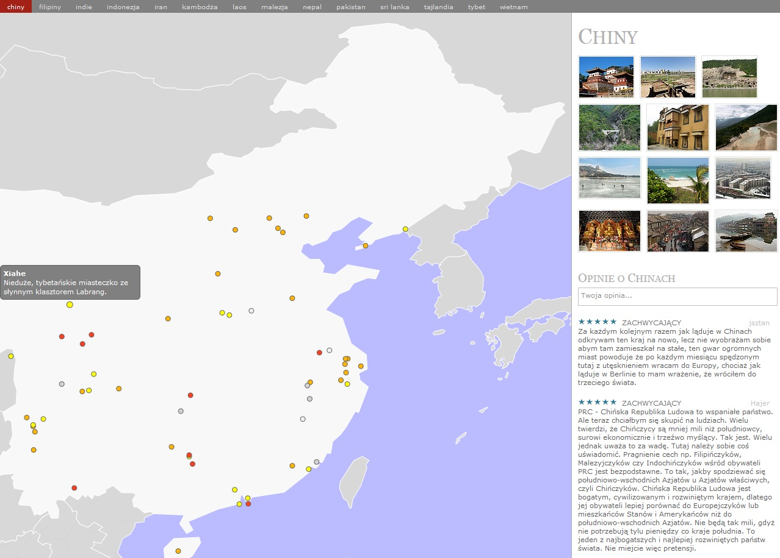

Rys. .. Przykładowy serwis turystyczny (mandalay),  
źródło: http://mandalay.pl/chiny

Na rys. 3.1 zaprezentowano część strony Internetowej mandalay.pl. Jest to jedna ze stron, na których wzorowany jest ten projekt inżynierski.

Jak można zauważyć, serwis ten ma w pasku nawigacyjnym kilkanaście państw. Po kliknięciu w nazwę jednego z nich, wyświetla się mapa, jak ta widoczna na ww. zrzucie ekranu. W tym przypadku wybrane zostały Chiny.

Po wskazaniu kursorem punktu znajdującego się na mapie, będącego miejscem dodanym przez użytkownika, zostaje wyświetlony krótki opis tego miejsca. Po prawej stronie znajduje się galeria zdjęć wybranego wcześniej państwa, a pod nią znajdują się opinie wystawione przez użytkowników. Aby dodać post nie trzeba być zalogowanym, wystarczy dopisać swój pseudonim.

Zaprezentowana wyżej strona internetowa będąca serwisem turystycznym jest ciekawa oraz przydatna, dlatego została wybrana, jako wzór projektu inżynierskiego. Niestety na stronie znajdują się tylko wybrane państwa.

## Wikitravel.org

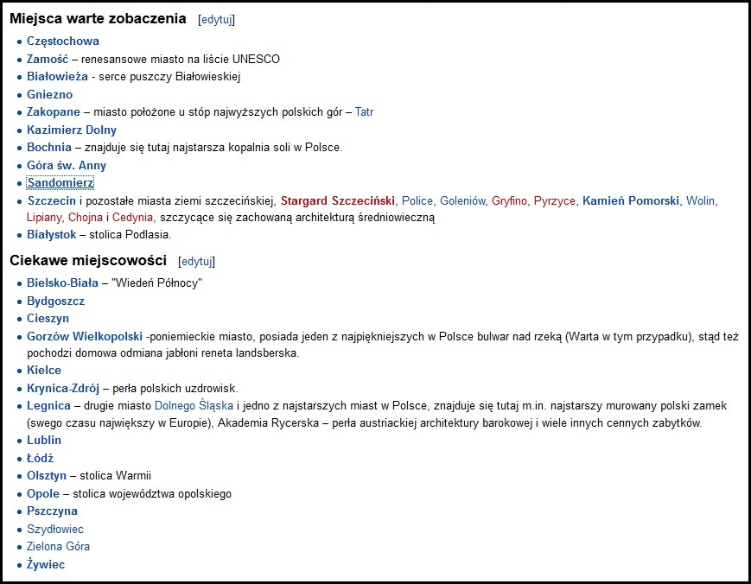

Rys. .. Przykładowy serwis turystyczny (wikitravel),  
źródło: http://wikitravel.org/pl/Polska

Rys 3.2 przedstawia serwis turystyczny wikitravel.org. W porównaniu do mandalay.pl rzuca się w oczy uboga szata graficzna, brak również mapy z zaznaczonymi miejscami wartymi zobaczenia. Jednakże na tej stronie znajduje się o wiele więcej państw. Aby dostać się do strony przedstawionej na zrzucie ekranu, najpierw trzeba wybrać z listy kontynentów ten, który nas interesuje, następnie pojawa się lista z państwami. W tym przykładzie została wybrana Polska.

Użytkownicy nie mogą dzielić się wrażeniami po zwiedzeniu jakiegoś ciekawego miejsca. Na stronie znajdują sie krótka historia danego państwa oraz znaczące daty.

Strona jest mniej przyjazna użytkownikowi niż przedstawiony wcześniej mandalay.pl, ze względu na szatę graficzną, brak mapki oraz brak opinii, aczkolwiek można na niej znaleźć dużo miejsc wartych zobaczenia.

## Navtur.pl

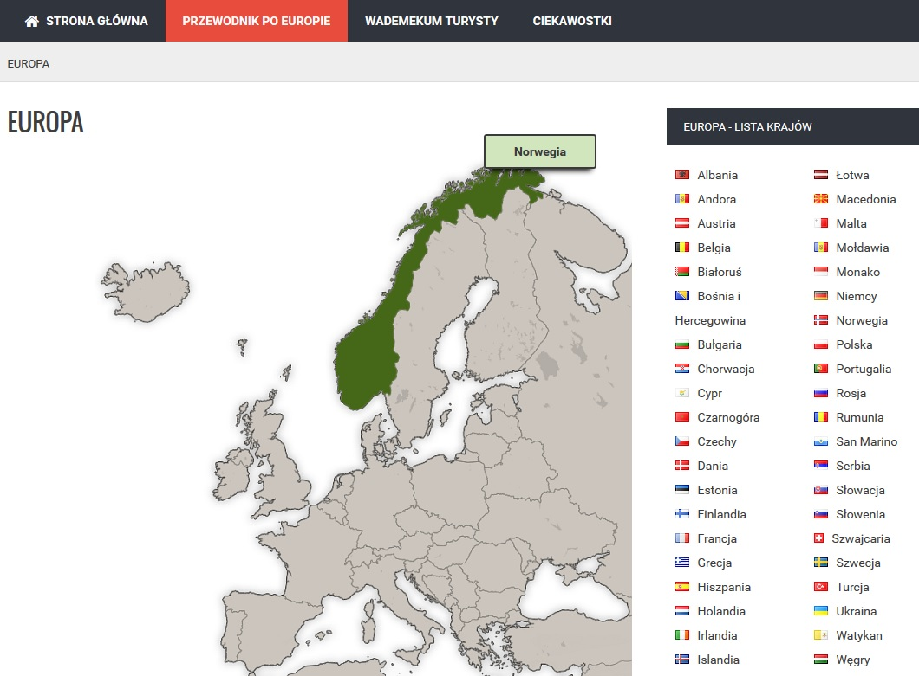

Rys. .. Przykładowy serwis turystyczny (navtur)  
źródło: http://navtur.pl/world/continent/8,europa

Na rysunku 3.3 ukazana jest kolejna strona internetowa o nazwie navtur.pl. Strona ta jest przewodnikiem po europie. Posiada ona ciekawą mapę, gdyż po wskazaniu kursorem państwa, zmienia ono kolor na zielony oraz zostaje wyświetlona jego nazwa, co można zobaczyć na powyższym zrzucie ekranu. Gdy użytkownik odwiedzający serwis zdecyduje się, jakie państwo ma ochotę zwiedzić, aby dostać się do strony z informacjami o ciekawych miejscach jakie w nim się znajdują, wystarczy, że kliknie na dany kraj na mapie lub wybierze go z listy znajdującej się po prawej stronie.

Po wejściu w szczegóły wybranego kraju, wyświetlony jest jego opis, galeria zdjęć oraz lista miejsc wartych zwiedzenia, podzielona na kategorie takie jak miasta, zamki, obiekty sakralne, wodospady, góry czy pomniki.

Serwis jest przyjazny użytkownikowi, gdyż wygląda przejrzyście i jest intuicyjny. Nie ma problemu ze znalezieniem informacji i zawiera ich całkiem dużo. Wadą natomiast jest to, że jest to strona poświęcona tylko Europie, oraz brak możliwości dodawania komentarzy czy informacji o miejscach wartych zwiedzenia przez użytkowników.

## Przewodniki-online.pl

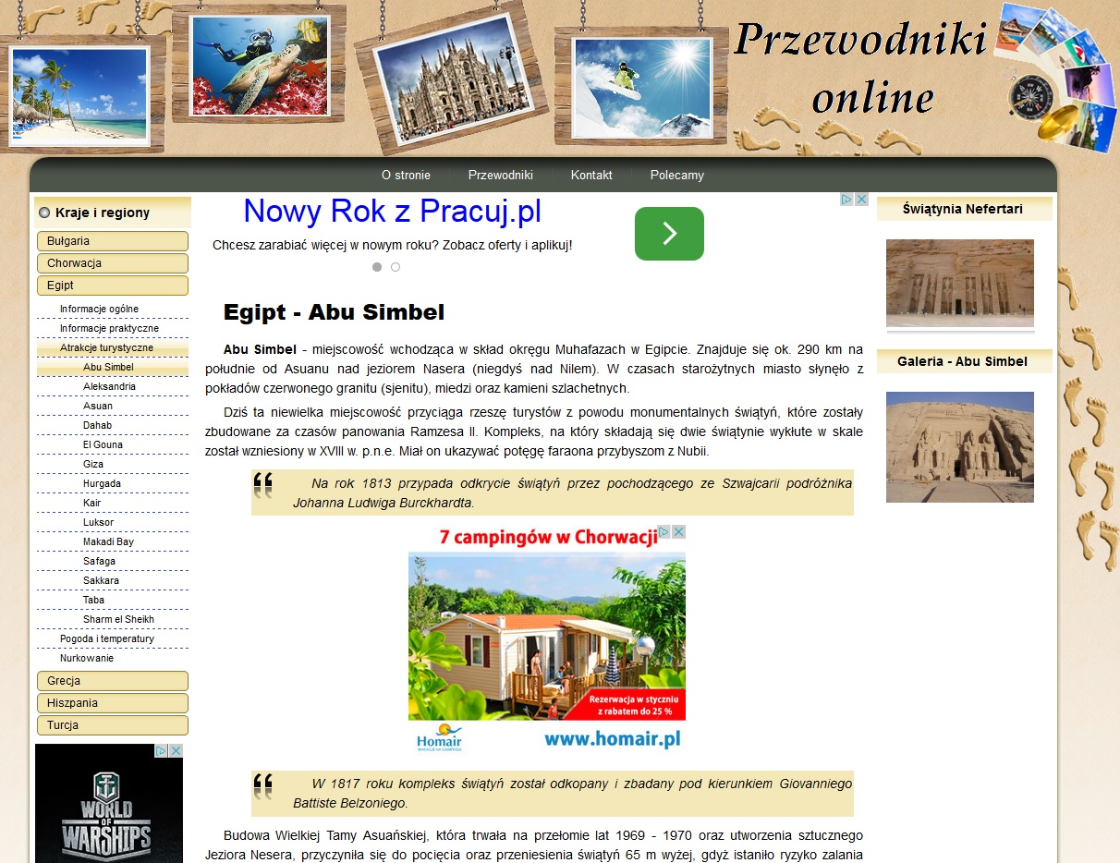

Rys. .. Przykładowy serwis turystyczny (przewodniki-online),  
źródło: http://www.przewodniki-online.pl

Rys 3.4 przedstawia kolejny, a zarazem ostatni uwzględniony w porównaniu serwis turystyczny. Strona ta dostarcza informacji turystycznych tylko o kilku krajach. Każde państwo zawiera informacje ogólne, praktyczne oraz listę atrakcji turystycznych. Serwis ten jest nieciekawy ze względu na bardzo dużą ilość reklam, co odwraca uwagę użytkownika od istotnych informacji. Nie posiada też mapy, jak np. mandalay.pl czy navtur.pl oraz nie ma możliwości dodania nowych atrakcji przez użytkowników.

# Aplikacja „Wirtualny Przewodnik Turystyczny”

## Diagram przypadków użycia

Diagram przypadków użycia jest graficznym przedstawieniem funkcjonalności systemu, poprzez aktorów oraz związków występujących między nimi. Do tworzenia diagramów używa się języka UML, który służy do modelowania. Diagram powinien być tworzony w początkowych fazach modelowania, stanowi on tylko przegląd możliwych działań w systemie. Nie pokazuje rozwiązań technicznych.

PrzypadkiUzycia.png

Rys. .. Diagram przypadków użycia

Na obrazku 4.1 znajduje się diagram przypadków użycia, wykorzystany w projekcie.

## Ogólny opis aktorów

Aktor – w języku UML oznacza użytkownika lub system zewnętrzny, z którym modelowany system wchodzi w interakcje. W tym przypadku aktorami są administrator oraz użytkownik (są to aktorzy osobowi).

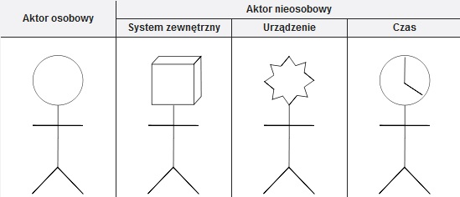

Rys. .. Symbole aktorów,  
źródło: https://pl.wikipedia.org/wiki/Diagram_przypadków_użycia

Aktor nie musi być osobowy, może również być nieosobowy i reprezentować czas, urządzenie, bądź system zewnętrzny.

Poniżej opisani są aktorzy w systemie przedstawionym na diagramie rys.4.1.

Użytkownik – osoba korzystająca z serwisu, mająca możliwość przeglądania znajdujących się na niej materiałów, a po zalogowaniu zyskuje możliwość dodawania materiałów do strony.

Administrator – możliwość edytowania postów i zdjęć innych użytkowników.

Tabela 4.. Aktor - użytkownik

| Aktor | Użytkownik |
| --- | --- |
| Zdarzenie inicjujące | Logowanie sie do strony |
| Warunki początkowe | Konieczność uprzedniej rejestracji |
| Opis przebiegu interakcji | 1. Zaloguj/zarejestruj  2. Dodaj informacje (marker, zdjęcie, opis)  3. Wyślij do bazy |
| Sytuacje wyjątkowe |  |
| Warunki końcowe | Powstanie postu na podstawie wypełnionych formularzy |

Tabela 4.. Aktor - administrator

|  |  |
| --- | --- |
| Aktor | Administrator |
| Zdarzenie inicjujące | Logowanie sie do strony |
| Warunki początkowe | Posiadanie uprawnień administratora |
| Opis przebiegu interakcji | 1. Zaloguj  2. Edytuj dane wprowadzone prze innych użytkowników, usuń użytkownika  3. Aktualizuj dane |
| Sytuacje wyjątkowe |  |
| Warunki końcowe | Zmodyfikowane, bądź usunięte dane z serwera |

## Struktura bazy danych

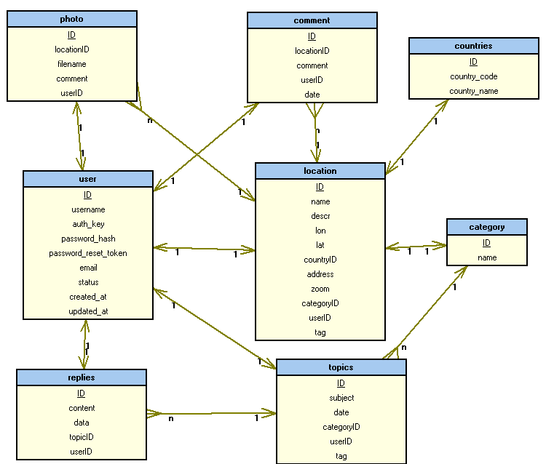

Rys. .. Struktura bazy danych

Rysunek 4.3 przedstawia diagram ERD[1] opisujący strukturę bazy danych. Z jego pomocą z łatwością można zaprojektować strukturę ze wszystkimi atrybutami niezbędnymi do funkcjonowania systemu. Powyższy diagram składa się z ośmiu encji[2] oraz dziesięciu relacji. Relacje reprezentowane są za pomocą strzałek widocznych na powyższym obrazku. Istnieją trzy typu relacji: jeden do wielu, wiele do wielu, jeden do jednego. W powyższej strukturze bazy występują dwie z trzech wymienionych, brak jest tutaj relacji wiele do wielu. Przykładowo między encjami zdjęcie i lokalizacja występuje relacja jeden do wielu, ponieważ dana lokalizacja może być reprezentowana przez wiele zdjęć, natomiast każde zdjęcie może przynależeć tylko do jednej lokalizacji.

## Zastosowane technologie

Do budowy aplikacji Internetowych wymagane jest użycie technologii zarówno działających po stronie klienta (przeglądarka Internetowa), jak i tych działających po stronie serwera. Poniżej zostały zaprezentowane technologie użyte w aplikacji internetowej, będącej tematem niniejszej pracy.

### HTML

HyperText Markup Language jest językiem znaczników, który opisuje strukturę informacji zawartych na stronie internetowej. Dany język jest niezależny od systemu operacyjnego i wykorzystywanego sprzętu, dzięki czemu zdobył bardzo dużą popularność. W składni HTML wykorzystuje się znaczniki umieszczone w nawiasach trójkątnych.

Kluczowe komponenty języka:

* znaczniki i ich atrybuty,
* typy danych,
* referencje znakowe,
* odwołania w postaci encji[3],
* deklaracje typu dokumentu.

Szkielet strony internetowej w języku HTML:

<!Doctype html>

<html>

<head>

<title>Tytuł strony</title>

</head>

<body>

Tu znajduje się treść strony

</body>

</html>

### JavaScript

JavaScript jest językiem skryptowym, głównie wykorzystywanym przy tworzeniu stron internetowych, stworzony przez firmę Netscape. Działa on po stronie klienta (przeglądarki internetowej), który posiada wbudowany interpreter języka. Często używa się go do tworzenia dynamicznej zmiany zawartości strony, bez komunikowania się z serwerem, co oszczędza czas, przepustowość łącza oraz moc obliczeniową serwera. Używając odpowiednich technik (AJAX) można pobrać z serwera tylko mały fragment danych, bez konieczności pobierania całej zawartości strony www, co skutkuje widoczną zmianą szybkości w ładowaniu się strony internetowej. Warto dodać, że nie jest on spokrewniony z językiem programowania Java. Podobieństwo nazwy przez skojarzenie nowo powstałego języka z dobrze znanym już językiem Java było tylko chwytem marketingowym, mającym na celu zachęcenie programistów do używania nowego języka.

### CSS

Jest językiem używanym do opisywania wyglądu i formatowania dokumentu. Najczęściej używany jest do zmiany stylu strony i interfejsu użytkownika napisanego w HTML czy XHTML. Stworzony był głownie z myślą, aby móc rozdzielić treść dokumentu od jego prezentacji, wliczając w to czcionki, kolory czy rozmieszczenie elementów.

Przykładowa zawartość pliku CSS:

body{

background-color: #ff0000; //ustawia kolor tła strony na czerwony  
}

h1{

color: orangel; // pomarańczowy kolor nagłówka

text-align: center; // wyśrodkowanie tekstu

}

p{

font-family: „Arial”; //rodzaj czcionki

font-size: 20px; //rozmiar czcionki

}

### AJAX

Asynchronous JavaScript and XML nie jest językiem programowania, czy językiem skryptowym. Jest to technika tworzenia szybkich i dynamicznych stron Internetowych. W dzisiejszych czasach korzystając z techniki AJAX rzadko używa się XML do wymiany danych, częściej stosowany jest np. JSON który jest wygodniejszy w obsłudze niż XML, oraz ma mniejszy rozmiar (zawdzięcza to swojej składni). Mimo wszystko nie używa się określenia AJAJ (Asynchronous JavaScript and JSON).

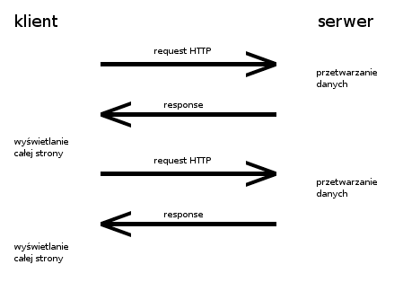

Rys. 4.4. Żądanie - odpowiedź (tradycyjne),  
źródło: http://www.yarpo.pl/2011/03/06/ajax-czym-jest-jak-dziala-po-co/

Rys. 4.4 przedstawia tradycyjne wysłanie żądania do serwera i otrzymanie odpowiedzi. Jak widać na rysunku powyżej, serwer przesyła dane o całej stronie Internetowej.

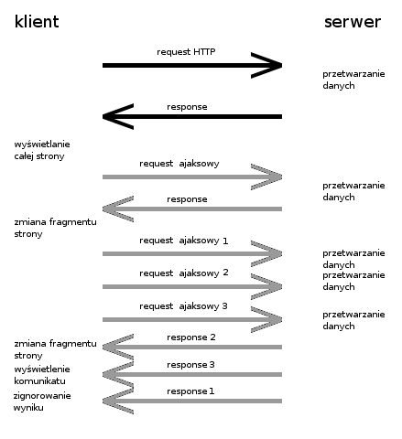

Rys. 4.5. Żądanie - odpowiedź (AJAX),  
źródło: http://www.yarpo.pl/2011/03/06/ajax-czym-jest-jak-dziala-po-co

Rys. 4.5 natomiast pokazuje, jak przebiega wymiana danych między serwerem a klientem, korzystając z techniki AJAX. Zauważyć można, że możliwe jest przesyłanie danych fragmentu strony. Dzięki temu, możemy zmodyfikować tylko fragment strony internetowej, bez konieczności przeładowania całej strony, co sprawia, że korzysta się z takiej strony przyjemniej.

### Apache

Apache jest darmowym, najczęściej stosowanym serwerem HTTP w Internecie. Charakteryzuje się modułową budową oraz współpracą z wieloma popularnymi językami programowania i bazami danych, między innymi PHP czy MySQL. Ważną zaletą Apache’a są duże możliwości konfiguracyjne i dostępność dla systemów operacyjnych UNIX, Linux, BSD, OS X, Microsoft Windows.

Tabela . Statystyki wykorzystania serwerów HTTP

|  |  |
| --- | --- |
| Apache | 37,51% |
| Microsoft | 26,47% |
| nginx | 15,15% |
| Google | 2,28% |

Tabela 4.3 zawiera dane z sierpnia 2015 roku, według serwisu Netcraft.

### PHP

PHP jest skryptowym językiem stosowanym do tworzenia skryptów wykonywanych po stronie serwera. Jego składnia jest podobna do popularnych języków programowania, takich jak C/C++ czy Java. Warto wspomnieć, że kod napisany w języku PHP jest ukryty dla użytkownika. Jednak możliwe jest wydrukowanie np. napisu za pomocą funkcji „echo” czy „print”, który będzie widoczny w przeglądarce internetowej.

Przykładowy fragment kodu PHP zagnieżdżony w dokumencie HTML:

<html>

<head>

<title>BAZA FILMOW</title>

<meta http-equiv="Content-Type"

content="text/html; charset=utf-8" />

</head>

<body>

<?php

$conn = mysqli_connect('localhost', 'root', ''); mysqli_set_charset($conn, "utf8");

mysqli_select_db($conn, 'nazwabazy');

$query = mysqli_query($conn, 'SELECT * FROM filmy');

echo „To widać”;

?>

Źródło strony w przeglądarce internetowej wygląda następująco:

<html>

<head>

<title>BAZA FILMOW</title>

<meta http-equiv="Content-Type"

content="text/html; charset=utf-8" />

</head>

<body>

To widać

### SQL

SQL jest strukturalnym językiem zapytań, używanym do tworzenia, modyfikacji baz danych oraz do umieszczania i pobierania z nich informacji. Składnie tego języka jest bardzo prosta. Nawet osoba niemająca styczności z bazami danych, bardzo szybko jest w stanie nauczyć się podstawowych operacji. Dane przechowywane w bazie znajdują się w tak zwanych tabelach. Poniżej zobaczyć można jak łatwo jest stworzyć tabelę, wstawić do niej dane, a następnie je pobrać.

Tworzenie tabeli:

CREATE TABLE tabela TABLE (dana1 int, dana2 char(10));

Wstawianie danych:

INSERT tabela (dana1, dana2) VALUES (1, napis);

Pobranie wszystkich danych z tabeli:

SELECT * FROM tabela;

## Wykorzystane biblioteki

### JQuery

JQuery jest szybką, małą i bogatą biblioteką JavaScript, znacznie ułatwiającą korzystanie z niego. Skompresowana biblioteka waży tylko 84KB, jest to około 50 razy mniej niż waży średnio plik z muzyką zapisaną w formacie MP3. Natomiast nieskompresowana, waży 244KB. Jedyną różnica między tymi bibliotekami jest to, że ta ważąca więcej, zawiera komentarze do kodu, oraz kod jest w przyjemny dla oka sposób sformatowana. Natomiast ze skompresowanej biblioteki praktycznie nie da się nic odczytać, co za tym idzie trzeba być świadomym jej zawartości, lub przeczytać dokumentację pokazującą możliwości tej biblioteki.

### OpenLayers

OpenLayers jest darmową biblioteką JavaScript służącą do wczytywania i wyświetlania map na stronie internetowej. Użyteczną rzeczą są warstwy (ang. Layers), które można na siebie nakładać. Pozwala to na grupowanie wyświetlanych obiektów wg kategorii na poszczególnych warstwach i wyświetlanie lub ich ukrywanie zgodnie z żądanym poziomem szczegółowości lub kategorią.

Poniżej znajdują się dwa obrazki przykładowej warstwy OpenStreetMap ilustrujące jak zmienia się poziom szczegółów ze względu na przybliżenie, oddalenie.

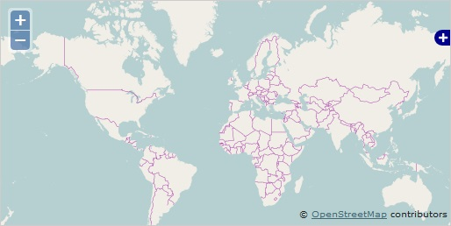

Rys. 4.4. OpenStreetMap (1)

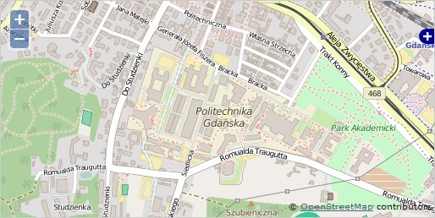

Rys. 4.5. OpenStreetMap (2)

Rys. 4.4 Pokazuje mapę świata. Jak widać jest na niej bardzo mało szczegółów, praktycznie same kontury, natomiast na obrazku 4.5 widać obszar Politechniki Gdańskiej oraz wzrost poziomu szczegółowości.

## Wykorzystane narzędzia pomocnicze

### GIT

GIT jest darmowym systemem kontroli wersji. W projektach informatycznych używa się tego systemu głównie w dwóch celach. Jednym z nich jest możliwość śledzenia zmian w kodzie źródłowym. Dzięki temu wiadomo, kto, w jakim miejscu kodu oraz kiedy wprowadził jakieś zmiany. Drugim celem jest pomoc w połączeniu zmian wprowadzonych przez różnych użytkowników. Na przykład, gdy kilku programistów pracuje nad tą samą częścią kodu, system kontroli wersji pozwala na połączenie danych fragmentów oraz ustalenie wynikowej wersji.

### Eclipse

Eclipse jest darmowym zintegrowanym środowiskiem programistycznym napisanym głównie w języku Java. Głównym jego zastosowaniem jest tworzenie aplikacji w Javie, ale może być wykorzystywany do tworzenia programów/skryptów w innych językach np. PHP.

### FireBug

FireBug jest dodatkiem do popularnej przeglądarki FireFox, umożliwiającym debugowanie[4] kodu źródłowego.

## Użyty Framework

Do stworzenia aplikacji internetowej pod tytułem „Wirtualny przewodnik turystyczny” użyty został framework[5] o nazwie Yii2 (ang. Yes it is). Zawiera on wiele funkcji wspomagających pisanie aplikacji, jak również zapewnia sam w sobie pewien szkielet aplikacji internetowej.

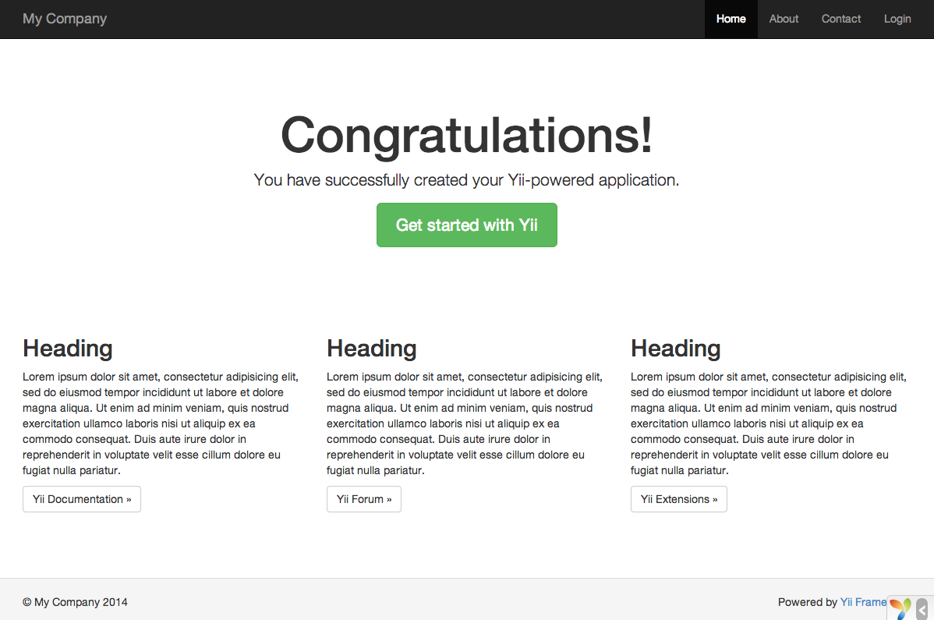

Rys. .. Framework Yii2

Rys. 4.6 przedstawia szkielet aplikacji, po poprawnym skonfigurowaniu frameworka.

## Instrukcja wdrożenia

Do poprawnego uruchomienia aplikacji potrzebne są:

- serwer z obsługą PHP w wersji 5.4 lub nowszej,

- baza danych MySQL.

Aby uruchomić aplikację należy przenieść katalog aplikacji do katalogu na serwerze.

Następnie musimy skonfigurować połączenie z bazą danych, w pliku common/config/main-local.php należy uzupełnić wartości "dsn" , "username" oraz "password" oraz należy wykonać skrytp VirtualGuide.sql na naszej bazie. Jeśli wszystko przebiegnie zgodnie z planem aplikacja powinna się uruchomić. Część kliencka serwisu znajduje się w katalogu "frontend/web" , część administracyjna znajduję się zaś w katalogu "backend/web". Aby móc korzystać z Panelu administracyjnego należy się zarejestrować poprzez interfejs dostępny w części klienckiej i założyć użytkownika z loginem "admin".

Aby działał poprawnie formularz kontaktowy oraz resetowanie hasła musimy skonfigurować ustawienia poczty.

W tym celu należy:

1. W pliku frontend/config/params.php uzupełnić wartość dla parametru 'adminEmail'.

Na ten adres e-mail będą przychodzić zapytania ze strony generowane przy użyciu formularza kontaktowego.

2. W pliku common/config/main-local.php uzupełnić pola 'host', 'username', 'password' dla komponentu 'mailer'. Są to parametry konta pocztowego, z którego będą wysyłane wiadomości z odnośnikiem do zresetowania hasła.

## Demonstracja aplikacji

### Rejestracja i logowanie

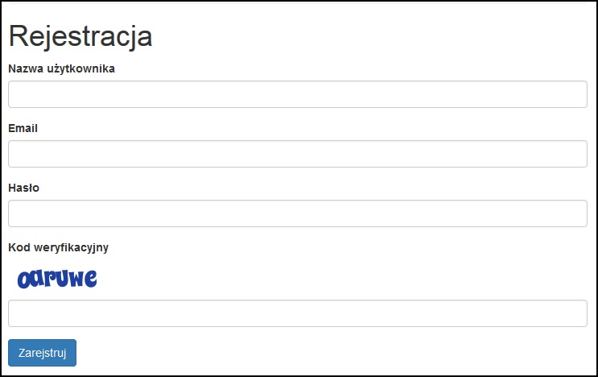

Rys. .. Rejestracja

Każdy użytkownik może się zarejestrować poprzez formularz widoczny na rysunku 4.7 i tym sposobem utworzyć nowe konto. Da mu to możliwość zalogowania się do serwisu, a to umożliwia dodawanie miejsc, które uznał za ciekawe czy warte zwiedzenia. Zalogowany użytkownik ma możliwość zaznaczenia takiego miejsca na mapie, dodanie opisu, zdjęć do galerii, wybrania kategorii. Możliwe jest również dodawanie komentarzy do miejsc zarówno wstawionych przez siebie jak i przez innych użytkowników.

Do rejestracji wymagane jest podanie nazwy użytkownika, e-maila, hasła oraz wpisanie kodu weryfikacyjnego w odpowiednie pole formularza. Celem tego działania jest dopuszczenie przesłania danych tylko wprowadzonych przez człowieka. Mechanizm ten jest nazywany CAPTCHA[6].

Jeśli użytkownik zapomniał hasło do swojego konta, po wcześniejszej rejestracji, ma możliwość zresetowania go poprzez podanie swojego e-maila. Na podany adres zostanie automatycznie wysłana informacja z dalszymi instrukcjami.

### Forum

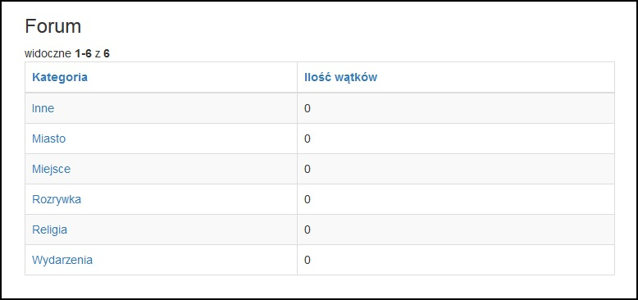

Rys. .. Forum

Rysunek 4.8 przedstawia forum. Może ono służyć zarówno do zostawienia swojej opinii, jak również daje możliwość wyszukiwania w nim ciekawych miejsc. Kategorie mogą być dodawane tylko przez administratora.

### Administrator

Do aplikacji można zalogować się nie tylko jako zwykły użytkownik. Istnieje możliwość zalogowania się jako administrator, który posiada uprawienia do usuwania, edytowania postów, galerii czy znaczników na mapie.

### Lokalizacje

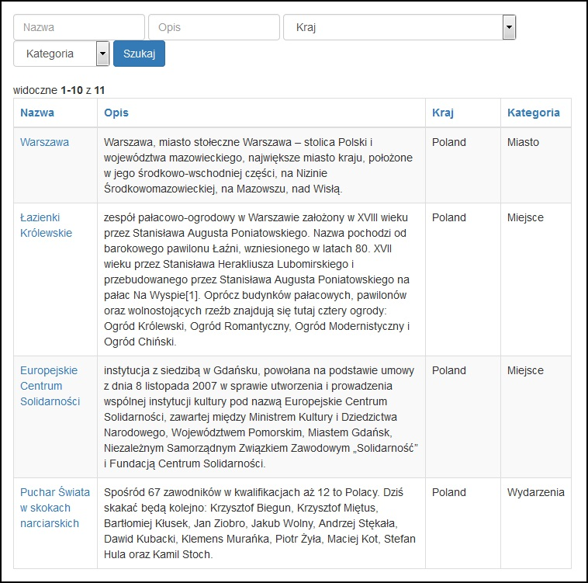

Rys. .. Lokalizacje

W serwisie istnieje również możliwość wyszukiwania interesujących miejsc poprzez stronę widoczną na rys. 4.9. W ten sposób użytkownik z dużą łatwością może znaleźć interesujące miejsce. Na górze strony znajduje się wyszukiwarka, gdzie użytkownik może uzupełnić wybrane pola w celu wyświetlenia tylko wybranych informacji.

### Mapa

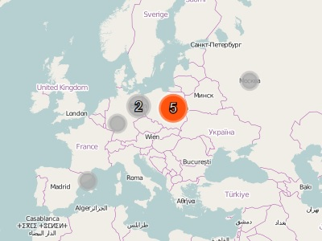

Rys. .. Mapa

Na rysunku 4.10 ukazana jest mapa, na której widnieją miejsca warte zwiedzenia dodane przez użytkowników. Posiada ona ciekawą funkcjonalność, która klasteryzuje[7] znaczniki w zależności od zbliżenia mapy. Jeśli punkty na mapie znajdują się za blisko siebie przy aktualnej wartości przybliżenia mapy to będą one wyświetlane jako jeden punkt. Przykładowo, jeśli obok siebie będą znajdowały się 3 pomniki, to mapa w oddali ukaże jeden punkt z liczbą 3, oznaczającą ile punktów zobaczymy po przybliżeniu mapy.

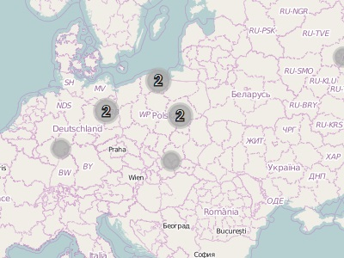

Rys. .. Mapa z większym przybliżeniem

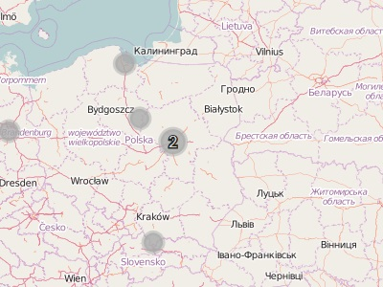

Rys. .. Mapa z jeszcze większym przybliżeniem

Kolejno rysunki 4.11 oraz 4.12 przedstawiają jak zmienia się grupowanie punktów, wraz z przybliżeniem. Użycie techniki klasteryzacji zapewnia bardzo dużą przejrzystość mapy.

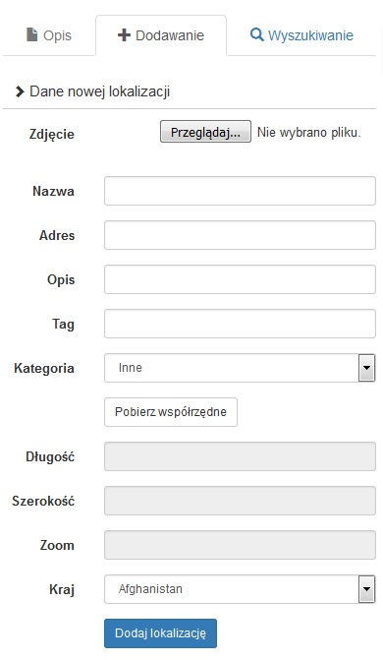

Rys. .. Formularz dodawania znacznika

Znacznik ciekawego miejsca do mapy może dodać tylko zalogowany użytkownik poprzez formularz widoczny na obrazku numer 4.13. Klikając przycisk „Pobierz współrzędne” użytkownik ma możliwość oznaczenie na mapie dodawanego miejsca. Ma znaczenie, na jakim przybliżeniu mapy użytkownik go doda, gdyż jak wcześniej zostało wspomniane, mapa posiada funkcję klasteryzacji. Po kliknięciu w znacznik grupujący kilka miejsc w panelu bocznym zostanie wyświetlona informacja o miejscu dodanym na najniższym możliwym przybliżeniu. Przykładowo, jeśli użytkownik zechce dodać do mapy pomnik, prawdopodobnie doda go na większym przybliżeniu niż w przypadku miasta, gdyż nie potrzebny jest tak duży poziom szczegółowości mapy. Wyszukanie ciekawego miejsca jest możliwe nie tylko poprzez mapę, ale też przez formularz, który pozwala użytkownikowi zalogowanemu lub niezalogowanemu, na wyszukanie miejsca za pomocą słów kluczowych, nazwy kategorii czy nazwy kraju. Na mapie zostaną wyświetlone miejsca spełniające kryteria wyszukiwania.

### Galeria

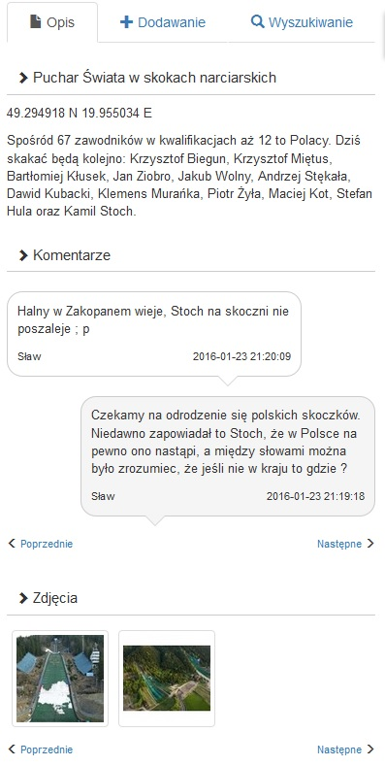

Rys. .. Opis wybranego punktu

Po kliknięciu punktu na mapie, zostanie wyświetlony opis danego miejsca tak jak jest to widoczne na rys. 4.14. W opisie znajduje się krótka informacja o miejscu, komentarze dodane przez użytkowników oraz galeria zdjęć.

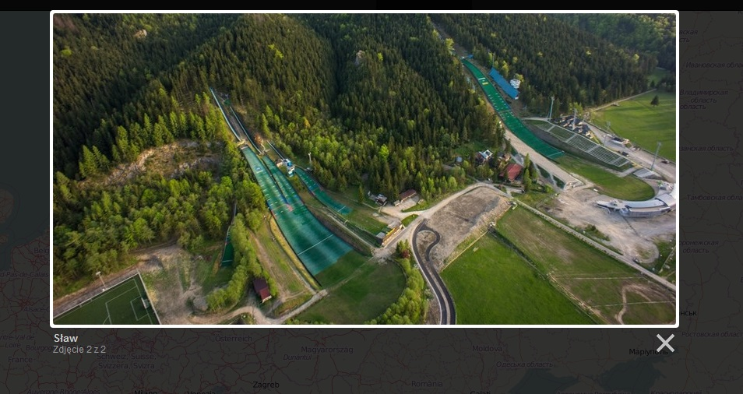

Rys. .. Galeria

Obrazek 4.15 przedstawia galerię, która ukazuję się po kliknięciu w miniaturę zdjęcia. Przewijać zdjęcia w galerii można za pomocą strzałek „w lewo” i „w prawo” na klawiaturze, a wyjść z niej klikając kursorem krzyżyk znajdujący się w prawym dolnym rogu galerii, lub naciskając przycisk „Esc”. W lewym dolnym rogu natomiast znajduje się informacja, ile zdjęć posiada galeria danego miejsca oraz pseudonim użytkownika, który dodał to zdjęcie.

# Podsumowanie

Celem projektu było stworzenie serwisu internetowego będącym turystycznym przewodnikiem. Nie jest to nowy pomysł, gdyż takie serwisy już istnieją. Serwis będący projektem inżynierskim różni się od istniejących rozbudowaną funkcjonalnością. Głównym założeniem było połączenie wybranych funkcjonalności z różnych serwisów turystycznych, w sposób przyjazny użytkownikowi.

Pomimo rozbudowanej funkcjonalności, udało się osiągnąć dużą przejrzystość serwisu, którą zapewnia bardzo duża mapa, z wyraźnie zaznaczonymi ciekawymi miejscami. Punkty reprezentujące miejsca są grupowane w zależności zbliżenia mapy. Dzięki temu, gdy użytkownik oddali maksymalnie mapę, aby był widoczny cały świat, nie uzyska setek punktów przykrywających się nawzajem. Zamiast tego wyświetlane będą tylko punkty najbardziej ogólne. Przykładowo przy wspomnianym wcześniej maksymalnym oddaleniu, nie ma sensu pokazywać na mapie każdego punktu reprezentującego np. pomnik, gdyż stałaby się nieczytelna. Po pewnym czasie działania serwisu punktów by było tak wiele, że zasłaniałyby one całą mapę i przykrywały się wzajemnie, czyniąc serwis bezużytecznym. Grupowanie niweluje problem, gdyż w tym przypadku zostanie wyświetlony punkt z liczbą, wskazującą ile punktów będzie widocznych, gdy użytkownik będzie przybliżał mapę.

Dużą przejrzystość serwisu uzyskano również poprzez możliwość ukrywania funkcjonalności. Jeśli użytkownik chce tylko przejrzeć mapę, to panel boczny z formularzem dodawania, formularzem wyszukiwania oraz opisem, komentarzami i galerią zdjęć może w każdej chwili zwinąć. Umożliwia to wyświetlenie mapy na całym ekranie.

Postawione cele zostały spełnione, projekt posiada mapę, forum, galerię, podział na kategorie, rejestrację, logowanie. W przyszłości aplikację tę można rozbudować o kolejne funkcjonalności. Jedną z nich mogłaby być organizacja podróży, czy wskazówki dojazdu do wskazanych miejsc.

# Wykaz literatury

1. Safronov M., Winesett J.: Web Application Development with Yii 2 and PHP. UK : Livery Plave, 2010.
2. Patryk Yarpo Jar. [Online] [Dostęp 10 grudzień 2015]   
   http://www.yarpo.pl/2011/03/06/ajax-czym-jest-jak-dziala-po-co/
3. Wielu autorów. [Online] [Dostęp 11 grudzień 2015]. https://pl.wikipedia.org/wiki/Diagram_przypadków_użycia
4. Wielu autorów. [Online] [Dostęp 11 grudzień 2015]. https://en.wikipedia.org/wiki/Web_application
5. Welling L., Thomson L.: PHP i MySQL. Tworzenie stron WWW. Vademecum profesjonalisty. Wydanie trzecie. Helion, 2005.
6. Mendrala D., Szeliga M.: SQL Praktyczny kurs. Wydanie drugie. Helion, 2011.
7. Pasternak Ł.: CSS3 Tworzenie nowoczesnych stron WWW. Helion 2012.
8. Laurie B., Laurie P.: Apache. Przewodnik encyklopedyczny. Wydanie III. Helion, 2000.
9. Dokumntacja biblioteki jQuery. [Online] [Dostęp 11 grudzień 2015]   
   http://api.jquery.com/
10. Przewodnik języka JavaScript. [Online] [Dostęp 11 grudzień 2015]  
    https://developer.mozilla.org/pl/docs/Web/JavaScript
11. Dokumentacja języka PHP. [Online] [Dostęp 11 grudzień 2015]  
    http://php.net/manual/en/index.php
12. Dokumentacja biblioteki OpenLayers w wersji 2. [Online] [Dostęp 11 grudzień 2015]  
    http://openlayers.org/two/

# Wykaz rysunków

Rys. 3.1. Przykładowy serwis turystyczny (mandalay), źródło: http://mandalay.pl/chiny 10

Rys. 3.2. Przykładowy serwis turystyczny (wikitravel), źródło: http://wikitravel.org/pl/Polska 11

Rys. 3.3. Przykładowy serwis turystyczny (navtur) źródło: http://navtur.pl/world/continent/8,europa 12

Rys. 3.4. Przykładowy serwis turystyczny (przewodniki-online), źródło: http://www.przewodniki-online.pl 13

Rys. 4.1. Diagram przypadków użycia 14

Rys. 4.2. Symbole aktorów, źródło: https://pl.wikipedia.org/wiki/Diagram_przypadków_użycia 15

Rys. 4.3. Struktura bazy danych 16

Rys. 4.4. OpenStreetMap (1) 22

Rys. 4.5. OpenStreetMap (2) 23

Rys. 4.6. Framework Yii2 24

Rys. 4.7. Rejestracja 25

Rys. 4.8. Forum 26

Rys. 4.9. Lokalizacje 27

Rys. 4.10. Mapa 28

Rys. 4.11. Mapa z większym przybliżeniem 28

Rys. 4.12. Mapa z jeszcze większym przybliżeniem 29

Rys. 4.13. Formularz dodawania znacznika 29

Rys. 4.14. Opis wybranego punktu 30

Rys. 4.15. Galeria 31

# Wykaz tabel

Tabela 4.1. Aktor - użytkownik 15

Tabela 4.2. Aktor - administrator 15

Tabela 4.3 Statystyki wykorzystania serwerów HTTP 20

1. ERD (ang. Entity-Relationship Diagram) – diagram ERD służy do graficznego zamodelowania struktur danych oraz relacji między nimi.
2. encja – reprezentacja rzeczywistego lub wyobrażonego obiektu
3. encja - sposób reprezentacji znaków
4. debugowanie – proces redukowania liczby błędów w kodzie, który polega na kontrolowanym wykonaniu programu pod nadzorem debuggera, w tym przypadku jest to FireBug
5. framework – szkielet do budowy aplikacji
6. CAPTCHA (ang. Completeley Automated Public Turning test to tell Computers and Humans Apart) –technika pozwalająca odróżnić czy w dane wpisywane są przez człowieka czy maszynę.
7. klasteryzacja - grupowanie